**使用说明书**

**KGBS-01闭口闪点测试仪**

**武汉科港动力电气有限公司**

**WuHan KeGang Power Electric Co.，Ltd**

目 录

前 言 3

一、概 述： 4

二、仪器特点： 4

三、工作原理： 4

四、主要技术指标： 5

五、外型结构介绍: 5

六、使用方法及操作步骤: 6

七、注意事项: 10

八、仪器保管和使用: 10

九、 常见故障及排除方法见下表： 11

十、仪器成套性: 11

十一、售后服务： 12

# 前 言

尊敬的用户：

感谢您选择了该型全自动闭口闪点测试仪。为了让您尽快熟练地操作本仪器，我们随机配备了内容详细的使用说明书，从中您可以获取有关产品介绍、使用方法、仪器性能以及安全注意事项等各方面的知识。在第一次使用仪器之前，请务必仔细阅读本使用说明书，并按本说明书对仪器进行操作和维护，这会有助于您更好的使用该产品并且可以延长该仪器的使用寿命。

在编写本说明书时，我们非常小心和严谨，并认为说明书中所提供的信息是正确可靠的，然而难免会有错误和疏漏之处，请您多加包涵并热切欢迎您的指正。本公司保留对仪器使用功能进行改进的权力，如发现仪器在使用过程中其功能与说明书介绍的不一致，请以仪器的实际功能为准。

我们希望本仪器能使您的工作能在轻松、愉快的环境中完成，使您在繁忙的工作之中体会到办公自动化的轻松感觉。

当您使用本仪器感到满意时，请您推荐给您的朋友；当您使用本仪器有好的建议和意见时，请您和我们联系。本公司一定给您一个满意的答复，并再次感谢您对我公司的支持！

# 一、概 述：

全自动闭口闪点测试仪，用于测定石油产品的闭口闪点值。采用国外的先进技术，液晶TET纯彩触控屏,全中文显示人机对话界面，对可预值温度、试油标号、大气压强、试验日期等参数，具有提示菜单提示式输入，方便快捷，开放式、模糊控制集成软件，模块化结构，符合GB/T261-2008和GB/T261-83标准。是理想的进口仪器替代产品。广泛应用于铁路，航空，电力，石油行业及科研部门等。

# 二、仪器特点：

1、具有中文误操作软件提示修改功能；

2、配有试验日期、试验时间等参数提示功能；

3、自动校正大气压强对试验的影响并计算修正值；

4、微分检测，系统偏差自动修正；

5、开盖、点火、检测、打印数据自动完成；

6、试验臂自动升起和降落；

7、点火方式：电子点火。

# 三、工作原理：

该仪器在国家标准规定的条件下，把试样装入试验杯，对装有试验油的试验杯加热，产生的石油蒸气与周围空气形成的混合气体在与火焰接触发生闪火时的最低温度作为闪点。

计算机根据所采集的温度变化情况由I/O口发出指令，控制加热器，使试验油温度按一定速率上升，扫描周期、点火时间、微分检测、实施自动控制，当闪火被测出时，计算机系统停止数据采集，显示闪火温度并打印记录结果，停止加热，关闭火焰。

# 四、主要技术指标：

1、温度测量：50～200℃

重 复 性：≤2℃

再 现 性：≤±4℃

分 辨 率：0.1℃

精 度：0.5％

2、环境温度：10-40℃

相对湿度：≤85％

供电电压：AC220V 50Hz±5%

3、基本参数

升温速度：符合GB/T261-83标准和GB/T261-2008标准

点火方式：电子点火。

功 率：小于300W

# 五、外型结构介绍:

（一）、外型结构正面图：

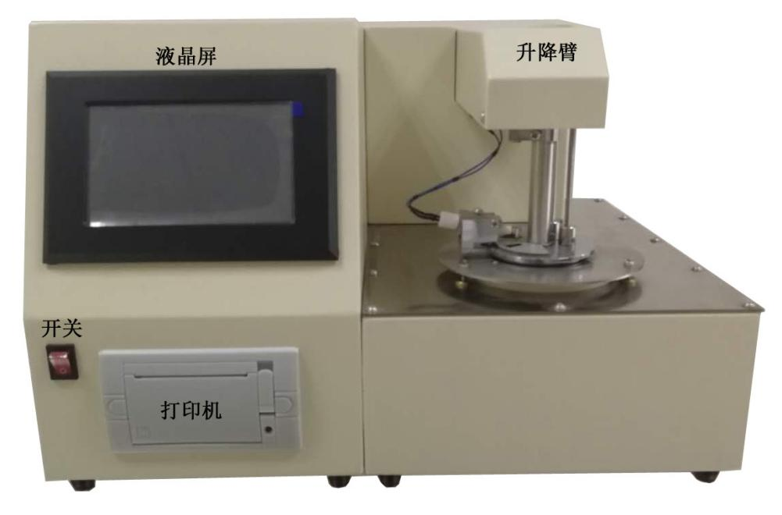

（二）外形结构后面图：

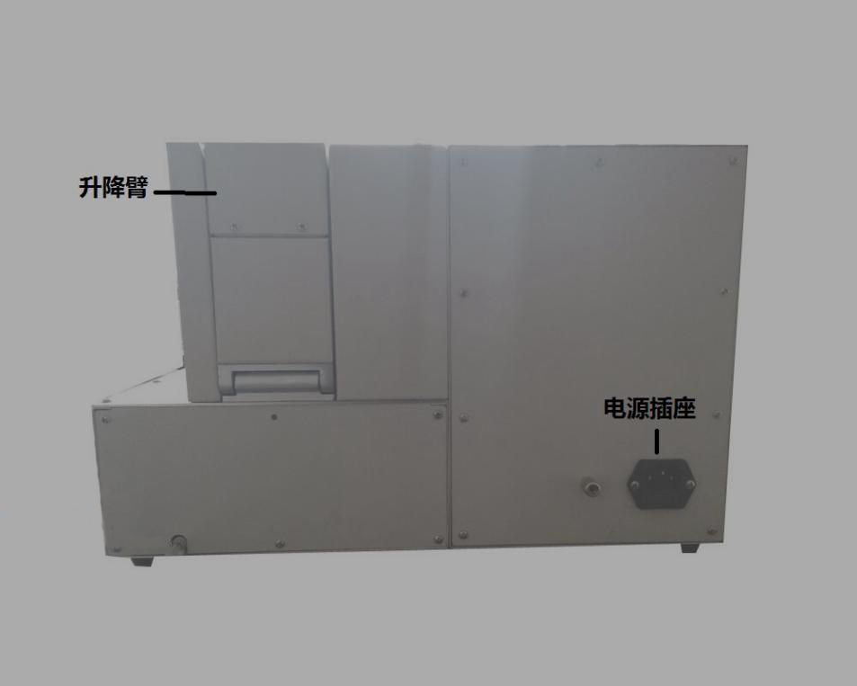

# 六、使用方法及操作步骤:

1、仪器安装：

（1）打开仪器包装，检查该仪器有无破损；

（2）按装箱单核对仪器型号及配件；

（3）检查仪器无误后方可进行仪器的调试。

2、机器开机准备：

（1）将电源线插入AC220V三芯插座；

（2）试验油杯用石油醚清洗干净。

（3）新机使用前剪开铂金丝部位扎带。

3、试验步骤：

（1）打开电源开关，屏幕显示画面；见图2

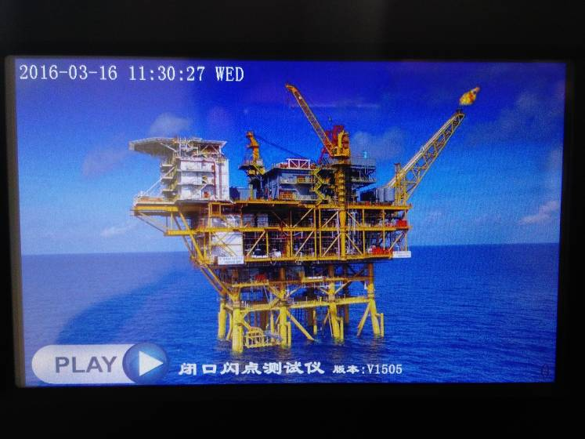

图2

（2）按进入系统(PLAY)键，屏幕显示画面；见图3

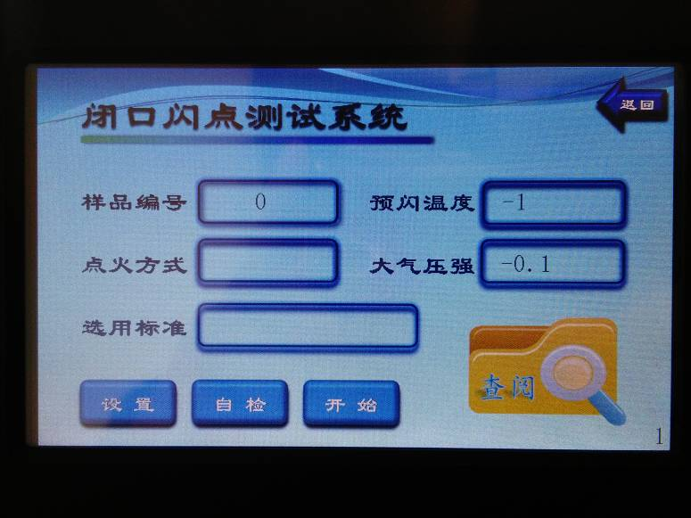

图3

（3）按（自检）键，进入自检界面；见图4，按（抬臂）键，升降臂上升到限位高度时自动停止。

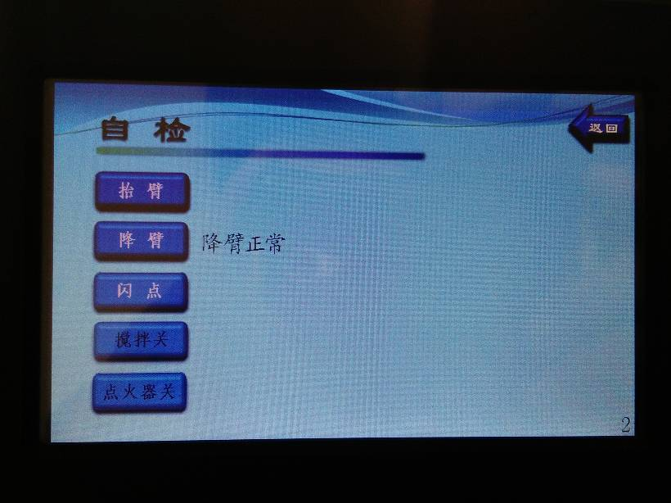

图4

（4）将试验油样装入清洗后的油杯至规定刻度处，放入加热浴套内,再按（降臂）键,降臂下降到下限位时自动停止。

（5）根据要求在图3依次输入预闪温度、油号、气压、标准等参数；

（6）点火方式为：电点火。

（8）在系统界面下按（开始）键，进入实验开始，见图5:

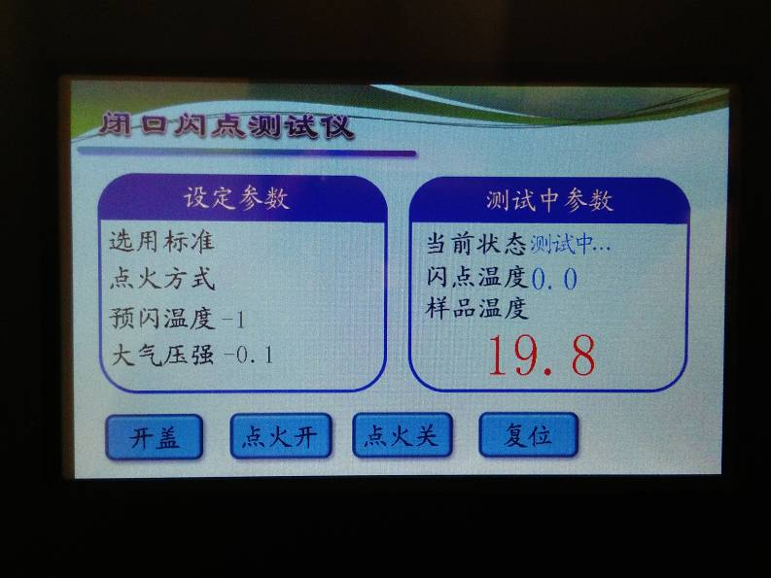

图5

（9）当试样发生闪火现象时仪器自动锁定闪点温度值，电点火自动关闭。

（10）根据地区海拔高度不同试验结果有相对误差，输入地区大气压强值，亦可自动校正大气压强对试验的影响并计算修正值，修正压强值。参阅GB/T261-83标准或GB/T261-2008标准。

（11）自动测试过程中按<开盖>键此时仪器自动开盖点火一次（调试查看用）可随时检查试样的闪火值，可检查所设温度是否适中。

（12）当达到闪点值时自动扑捉闪点值，液晶屏幕锁住当前温度值,并自动存储相关内容见图6:

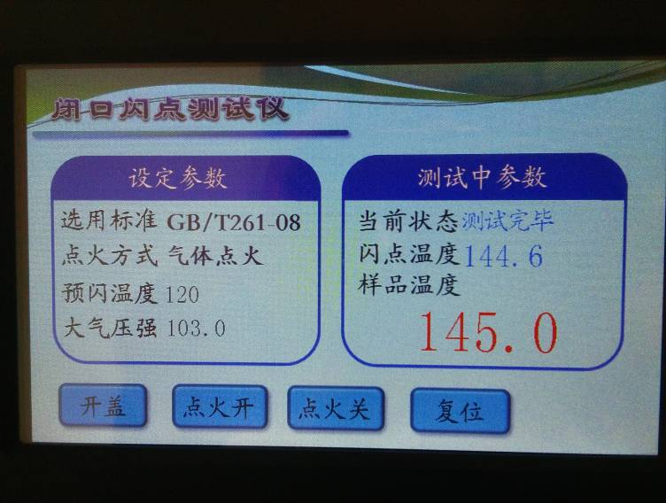

图6

(13)按打印键进入图7界面:

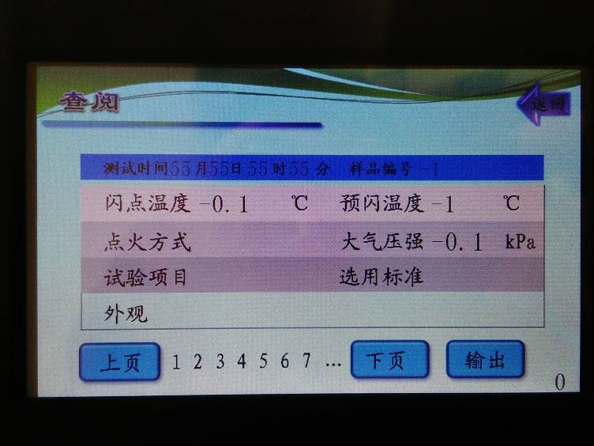

图7

按<输出>键可以打印当前内容;按<上页><下页>可查阅记录,按<返回>返回开机界面。

# 七、注意事项:

1、仪器应在无腐蚀环境中使用；

2、更换试样时，油杯须进行清洗；

3、切勿手动强制按下上升（下降）键，以免损坏升降机构；

4、禁止无油状态下启动仪器升温，以免损坏炉套和加热系统。

5、两次油样实验间隔时间为15分钟，以免升温速率计算有误。

# 八、仪器保管和使用:

1、仪器应放在10～50℃，相对湿度85％以下，且在空气中不含腐蚀气体和有害物质情况下保存；

2、在用户遵守产品的保管、使用、安装运输规则时，从制造厂发货之日起，12个月内因产品质量不良而不能正常工作时，厂方负责为用户免费修理和维护。

# 常见故障及排除方法见下表：

|  |  |  |  |
| --- | --- | --- | --- |
| 序号 | 故障原因 | 排除方法 | 备注 |
| 1 | 打开电源，  液晶屏幕无显示 | 1、检查电源是否插好，打开仪器侧板检查各插头是否有松动。  2、保险丝断（4A）。 |  |
| 2 | 液晶屏出现花屏 | 1、液晶屏幕变形，调节固定螺丝。  2、固定螺丝应加绝缘垫。 |  |
| 3 | 试样重复性  误差较大 | 1、检查外界环境是否符合要求。  2、检测环有油影响灵敏度需用滤纸沾干。 |  |
| 4 | 不加热 | 1、电阻丝断 |  |
| 5 | 升降臂不升或不降或与键盘操作相反 | 1、电机与升降臂螺丝脱落  2、升降臂升过头 |  |

# 十、仪器成套性:

1、主机 1台

2、油杯 1个

3、电源线 1根

4、保险管(4A) 2个

# 十一、售后服务：

仪器自购买之日起质保期内，属产品质量问题免费保修，终身提供维修和技术服务。如发现仪器有不正常情况或故障请与我公司及时联系，以便为您安排最便捷的处理方案。